智力

智力的理论

智力因素论

斯皮尔曼的二因素理论

一般智力因素（general）：人人皆有，量值不同

特殊智力因素（special）：因人而异，种类繁多

桑代克的三因素理论

抽象智力：完成抽象心理活动的智力，处理语言、数学问题等

具体智力：处理具体事务的能力

社会智力：人与人之间相互交往的能力

瑟斯顿的群因素理论

认为智力活动由七种彼此不相关的基本能力共同作用：词的理解、词的流畅性、计数、空间知觉、推理、记忆、知觉速度（但它们之间却是被检测出是有相关性的，且显而易见）

（个人认为这个模型不恰当）

智力结构论

吉尔福特的智力结构论

认为智力有三个维度：内容、操作、产品，如空间坐标系

坐标系上的任意一个点对应着独特的坐标，即内容、操作、产品组合成一个特定的心理能力

如：将马、牛、太阳、月亮、花、树归类

内容是语义，操作是认知，产品是类别

阜南的智力层次结构理论

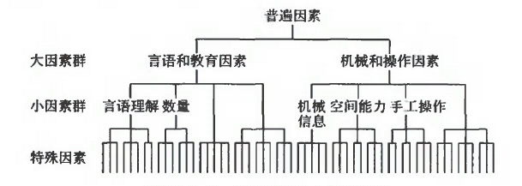

卡特尔的智力形态论

晶体智力：硬性的知识

流体智力：复杂的抽象能力

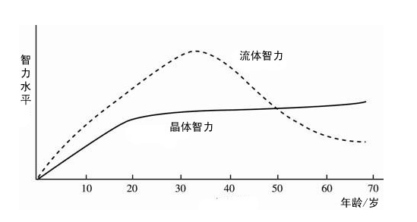

斯腾伯格的三元智力说

成分智力：在问题情境中，运用知识来分析问题，进行推理、思考的能力——分析能力

经验智力：运用经验来解决新问题时，产生顿悟和创新的能力——创造能力

情境智力：处理日常生后事务的能力——实践能力

加德纳的多元智力理论

认为智力的评定和组成与文化有关，如我国古代的六艺

情绪智力

了解自己的情绪

识别他人的情绪

管理自己的情绪

使用情绪激励自我

智力的测量

关于智力测量的基本理论：智力在人群中呈正态分布，智力是智龄和生理年龄的比较：IQ=(MA/CA)\*100，不同文化的人群测量内容不同，需要具有量足够大的常模，且需要实现测量条件的标准化

信度与效度

信度：测量结果的稳定性程度，如一个人隔一天再测一次，结果稳定

效度：测验对于评定目标指标的有效程度，有效即指该实验的有效性，因此信度是效度的必要条件

智力的决定因素

基因和环境共同决定，可以看到：同卵双生子并且共同养育，则智力的相关系数最大，即最相似

智力遗传限

下一代智力可能出现的范围

同等环境下，智力越高的人智力遗传限越大

同等智力下，不良环境更易遗传出智力更高的后代（为什么）